《软件工程实践课程》网站
项目组开发规程

Dream Killer团队

文件状态：  [ ] 草稿  [√] 正式发布  [ ] 正在修改 | 文件标识 | 项目开发规程_No.1_X
文件状态：  [ ] 草稿  [√] 正式发布  [ ] 正在修改 | 当前版本 | [1.0]
文件状态：  [ ] 草稿  [√] 正式发布  [ ] 正在修改 | 作者 | [陈益民]
文件状态：  [ ] 草稿  [√] 正式发布  [ ] 正在修改 | 完成日期 | [2011-03-03]
文件状态：  [ ] 草稿  [√] 正式发布  [ ] 正在修改 | 指导老师 | [薛静锋]

1引言

1.1编写目的
为了能够给开发人员一个开发的标准，使得后续的设计、编码、测试等工作顺利的进行。使项目相关人员对将要开发的软件系统所达成的共识，是进行系统设计、实现、测试和验收的基本依据，也是整个软件开发过程中最重要的文档。同时，也为日后维护此系统提供一个统一的规定，让开发人员有条不紊地进行开发。此外，开发此文档也是为了更好地与客户进行沟通，进一步完善、细化客户的要求，以达到客户的要求。

1.2背景

1.2.1说明
待开发的的应用系统的名称为《软件工程实践课程》网站。

1.2.2项目相关人员介绍
任务提出者：薛静锋
开发者：陈益民、杨秀峰、余越、陈水金、钟鸣

1.2.3系统范围
该应用系统的用户有三类：学生、教师、管理员
该系统具有的功能大概如下：
学生：学生可以通过浏览器登陆网站，注册登陆后可以在自己所处的小组主页进行项目管理、提交作业、参与讨论、上传下载资源、演示等，具体见系统功能详细说明；
教师：注册登陆网站，可以发布作业、课程公告、上传资源、项目监督评价、评分等，具体见系统功能详细说明；
管理员：管理员可以进行人员管理、功能裁剪、课程管理等，具体见系统功能详细说明；

1．3参考资料
GB-T-8567-2006计算机软件文档编制规范

2系统运行环境

2.1硬件配置
推荐配置：
·Intel Celeron II 1GHz
·80GB硬盘
·1GB内存
·Realtekrtl8139（A）PCI Fast Ethernet Adapter 10M 网卡

2.2软件配置
·Windows xp及以上操作系统；

3 开发环境

3.1硬件配置
·Intel 酷睿2双核T6400
·内存2GB
·160G 硬盘
·Intel 迅驰平台Santa Rosa
·显卡芯片ATI

3.2软件配置
·开发语言：C#
·开发平台： ASP.Net
·数据库：SQL Server 2005
·Windows xp及以上操作系统

4系统功能详细说明

4.1系统功能划分

4.1.1学生

4.1.1.1注册
学生通过浏览器浏览该网站，完成用户注册。

4.1.1.2管理首页
此功能是相当于快捷导航的功能，有查看短消息、管理基本信息、申请职位管理、简历管理、创建标准建立几个分功能，使得用户可以快速的找到相关页面；
- 短消息：学生用户查询企业用户回复的消息
- 基本信息：学生用户编辑自己的基本信息
- 申请职位管理：学生用户可以查看自己申请过的职位的历史记录，并且还可以收藏自己感兴趣的职位；
- 简历管理：这个功能会列出学生创建过的所有的简历，显示简历的相关信息，并且还可以创建新的简历；
- 创建标准简历：当用户完善了他的基本资料后，可以用此功能让系统为其创建一个标准的简历；

4.1.1.2搜索职位
此功能就是根据用户选择的条件系统为其列出符合用户要求的职位；

4.1.1.3管理简历
此功能提供给用户对简历的管理，由以下几个分功能构成：
- 简历管理：这个功能会列出学生创建过的所有的简历，显示简历的相关信息，并且还可以创建新的简历；
- 创建标准简历：当用户完善了他的基本资料后，可以用此功能让系统为其创建一个标准的简历；
- 创建快速简历：当用户完善他的基本资料后，可以快速的创建一个简历
- 简历预览：用户可以预览已创建的简历

4.1.1．4我的职位管理
此功能跟管理首页里的申请职位管理所用的功能一样，详细见上面职位管理所描述；

4.1.1.5其他管理
此功能包括用户基本信息管理、密码管理，退出登录功能；
- 基本信息管理：用户编辑自己的基本信息
- 密码管理：可修改密码
- 退出管理：退出登录

4.1.2企业

4.1.2.1注册
企业用户可以通过浏览该网站，完成企业的注册

4.1.2.2编辑个人信息
企业注册成功后，注册者可以编辑个人基本信息；

4.1.2.3编辑企业基本信息
企业不仅要完善企业注册者的信息，还要编辑企业的相关信息，此功能是提供了企业编辑自己信息的平台；

4.1.2.4发布就业实习信息
企业一旦有职位要人，就可以通过此功能发布自己的招聘信息；

4.1.2.5查看学生投递的简历和其学习成绩
企业查看向自己公司投递建立的学生的简历，并根据需要可以选择查看学生在学校期间的成绩；

4.1.2.6录用学生
企业对满意的申请者录用；

4.1.2.7公布招聘信息
等到所有的聘用筛选结束后就可以在此发布职位的招聘情况，以供申请者们查看自己的申请状况；

4.1.2.8公布招聘流程
企业公布自己公司的整个招聘流程，供学生用户了解；

4.1.2.9确认学生简历，向学生发送笔试或者面试邀请
对初步满意的学生申请者，确认其投递的简历，并且自动的向该学生通过网站短消息发送笔试或者面试邀请；

4.1.3 管理员

4.1.3.1用户管理
管理员可以在此管理学生用户和企业用户，包括删除、审核、用户密码的设置；

4.1.3.2审核企业
企业HR申请注册，只有通过管理员审核的才可以真正的注册成功，并执行企业用户所用的功能；

4.1.3.3审核职位
对企业发布的职位进行审核，只有通过审核的才能在网站上发布出来；

4.1.3.4添加管理员
管理员还可以再添加管理员；

5需求建模

5.1用例图
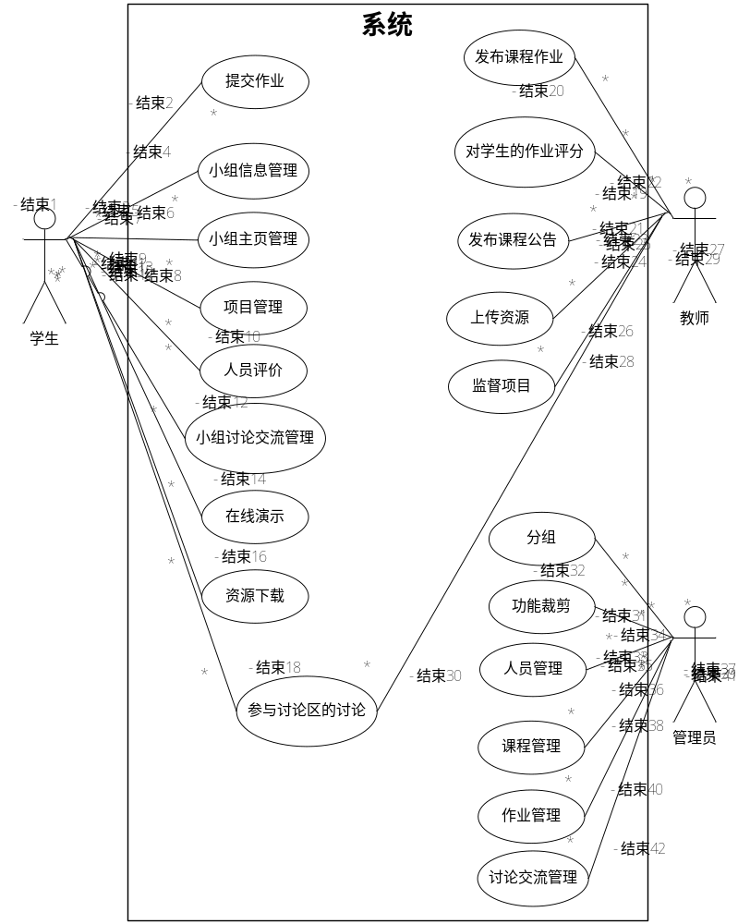

5.2对象模型

5.2.1类图

5.2.1.1活动层
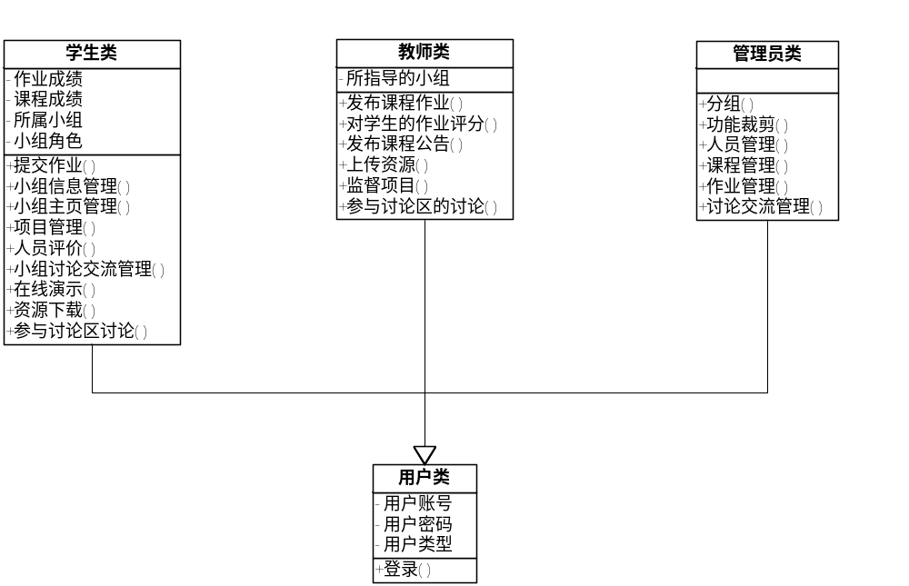

5.2.1.2模型层
